**Задание для обучающихся**

**с применением дистанционных образовательных технологий**

**и электронного обучения**

Дата: 14 сентября 2020г.

Группа: Э-19

Учебная дисциплина: Электрические измерения

Тема занятия: Измерительные механизмы магнитоэлектрической, электромагнитной, электродинамической, ферродинамической, электростатической, индукционной систем

Форма: практическая работа

**Содержание занятия:**

**1. Приборы магнитоэлектрической системы**

На рисунке 7.1:

1 - магнитопровод

2 - стрелка

3 - стрелкодержатель

4 - противодействующая пружина

5 - полюсные наконечники

6 - противовесы

7 - рамка с обмоткой

8 - стальной цилиндр

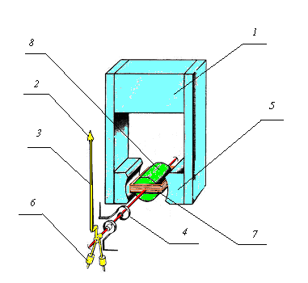 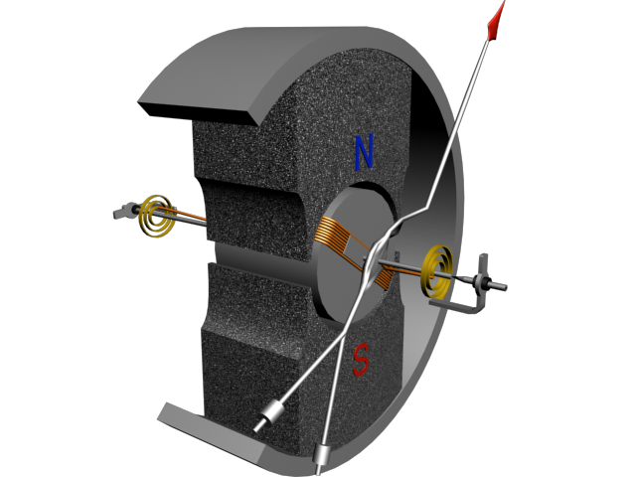

Рис.7.1. Прибор магнитоэлектрической системы

Работа прибора основана на воздействии магнитного поля постоянного магнита на рамку с током, находящуюся в этом поле. В результате этого взаимодействия рамка поворачивается на угол пропорциональный величине силы тока, протекающего по обмотке рамки.

На зажимах приборов магнито­электрической системы имеются обозначения « + » и «—», которые указы­вают, как надо включать прибор, что­бы стрелка отклонилась вдоль шкалы.

При вращении алюминиевой рамки в магнитном поле постоянного магнита в рамке, как в витке, индуктируется ток. Взаимодействие этого тока с маг­нитным полем обеспечивает успокоение колебаний подвижной части прибора при ее отклонении.

К достоинствам приборов магнито­электрической системы относятся:

* вы­сокая точность,
* малое собственное по­требление мощности,
* равномерность шкалы,
* независимость показаний от влияния внешних магнитных полей;

К недостаткам приборов магнито­электрической системы относятся:

* непригодность для непосредственного измерения пе­ременного тока,
* сравнительно высокая стоимость
* чувствитель­ность к перегрузкам.

**2 Приборы электромагнитной системы**

На рисунке 7.2:

1 - неподвижная катушка

2 - подвижный сердечник (якорь)

3 - ось

4 - противодействующая пружина

5 - воздушный успокоитель

6 - стрелка

7 - шкала

8 - корректор

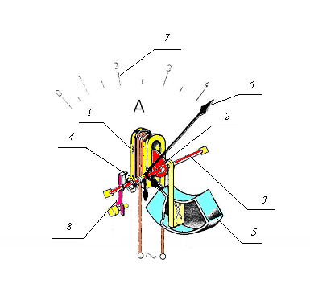 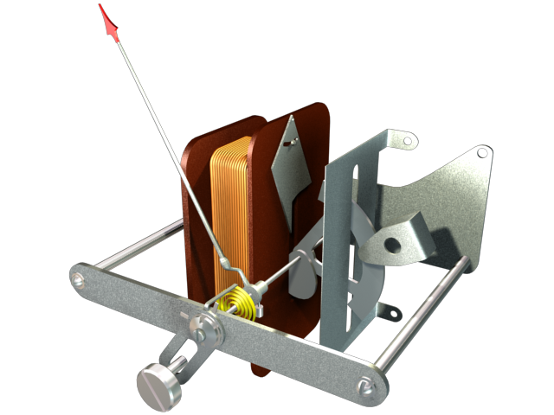

Рис.7.2. Прибор электромагнитной системы

Работа прибора основана на втягивании внутрь электромагнита стального сердечника, причем сила втягивания и, следовательно, угол поворота стрелки пропорциональны величине силы тока, протекающего по обмотке электромагнита. Приборами электромагнитной системы можно измерять как постоянный, так и переменный ток.

**3. Приборы электродинамической системы**

Электродинамический механизм состоит из неподвижной и подвижной катушек, поршня и камеры. Подвижная катушка может поворачиваться вокруг оси внутри двух секций неподвижной катушки. При наличии в катушках токов возникают электромагнитные силы взаимодействия, стремящиеся повернуть подвижную катушку соосно с неподвижной. В результате возникает вращающий момент.

На рисунке 8.1:

1 – неподвижная катушка

2 – подвижная катушка

3 – ось, 4 – противодействующая пружина, 5 – стрелка, 6 - шкала

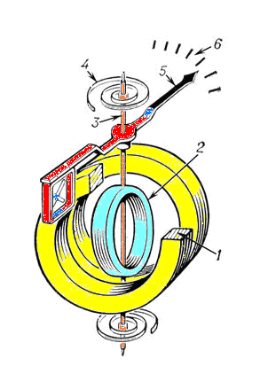 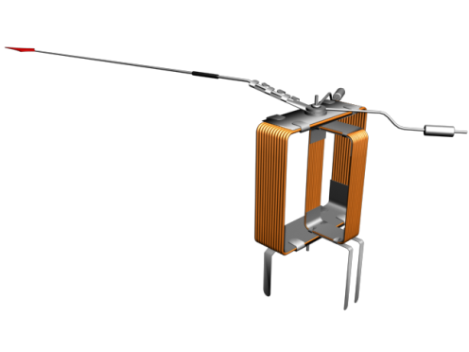

Рис.. 8.1. Измерительный механизм электродинамической системы

**4. Ферродинамический измерительный механизм**

Принцип действия ферродинамического измерительного механизма так же как и электродинамического основан на взаимоиндукции двух магнитных потоков, созданных токами, протекающими по обмоткам подвижной и неподвижной катушек. Ферродинамические механизмы отличаются от электродинамических тем, что неподвижная катушка имеет магнитопровод из магнитомягкого материала, в результате магнитный поток, а значит и вращающий момент существенно возрастают.

**5. Приборы электростатической системы**

Измерительный преобразователь электрического напряжения в механическое перемещение на основе взаимодействия двух (или более) заряженных проводников, один из которых является подвижным.

Различают два основных типа электростатических измерительных механизмов .

* с изменяющейся активной площадью проводников
* с изменяющимся расстоянием между проводниками.

Первый тип электростатических измерительных механизмов применяется в вольтметрах низких напряжений (до сотен В) и представляет собой ряд неподвижных камер и подвижных пластин.

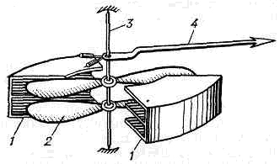

Рис.8.2. Устройство электростатического измерительного механизма с изменяющейся активной площадью проводников:

1 - неподвижные камеры;

2 - подвижные пластины;

4 - указатель (стрелка)

3 - ось

Устройство, создающее противодействующий механический момент, не показано.

При создании разности потенциалов между камерами и пластинами они заряжаются противоположными зарядами, и пластины втягиваются в камеры. Противодействующий момент создаётся пружинами.

В электростатических измерительных механизмах второй группы, применяемых в вольтметрах для измерения напряжений до неск. десятков кВ, подвижная пластина располагается между неподвижными пластинами, с одной из к-рых соединена проводником. Электростатические силы взаимодействия перемещают подвижную пластину. Противодействующее усилие создаётся за счёт веса подвижной пластины, поэтому механизм чувствителен к наклонам.

**6. Приборы индукционной системы**

На рисунке 8.3:

1 - неподвижный электромагнит с токовой обмоткой

2 - неподвижный электромагнит с обмоткой напряжения

3 - подвижный алюминиевый диск

4 - ось

5 - шестерни

6 - счетчик оборотов диска

7 - тормозной магнит

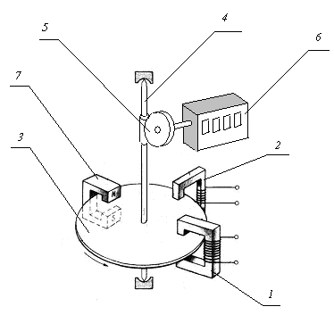

Рис. 8.3. Прибор индукционной системы.

Принцип работы приборов индукционной системы:

Магнитные потоки неподвижных электромагнитов смещены в пространстве на угол 90 °. В результате взаимодействия магнитных полей неподвижных электромагнитов с алюминиевым диском в диске возникает бегущее магнитное поле и вращающий момент. Диск приходит во вращение и вращает шестерни счетчика оборотов. Скорость вращения диска пропорциональна величине тока и напряжения в катушках электромагнитов. Если подсчитать число оборотов диска за определенный период времени, то получим величину, реализуемую формулой

W = UI t .

Где: W - электрическая энергия (Вт · ч)

Таким образом, приборы индукционной системы используются в качестве счетчиков электрической энергии

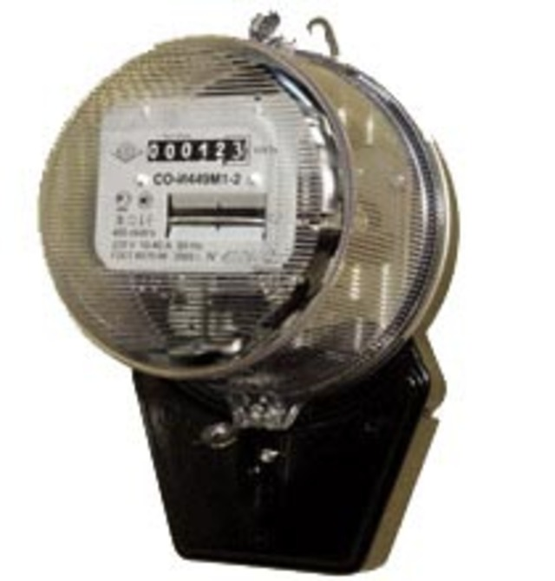[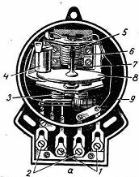](http://www.energosbit.net/images/sch2.jpg)

Рис. 8.4. Счетчик электрической энергии

На рис. 8.4. обозначены:

1 – зажимы для подключения электроприемников;   
2 – зажимы для подключения к сети;   
3 – токовая обмотка; 4 – постоянный магнит; 5 – червячный винт; 6 – обмотка напряжения;   
7 – ось; 8 – алюминиевый диск; 9 – корпус.

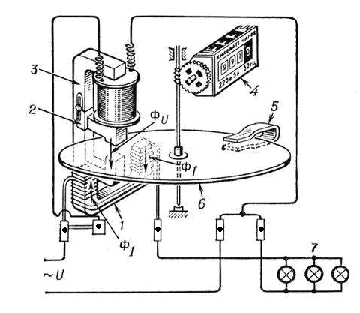

Рис.8.5. Схема подключения счетчика электрической энергии

1 – токовая обмотка;

2 – регулятор зазора

3 - обмотка напряжения

4 - счетный механизм

5 – тормозной магнит

6 – алюминиевый диск

7 – нагрузка потребителя

**Задание:**

1.Изучите устройство и принципы работы систем электроизмерительных приборов.

2. Заполните таблицу:

|  |  |
| --- | --- |
| Название системы прибора | Принцип работы |
| Приборы магнитоэлектрической системы |  |
| Приборы электромагнитной системы |  |
| Приборы электродинамической системы |  |
| Ферродинамический измерительный механизм |  |
| Приборы электростатической системы |  |
| Приборы индукционной системы |  |

**Задания выложены в Google Classroom, код курса vcum7ai**

**Форма отчета.**

1. Сделать фото заполненной таблицы в тетради
2. **Срок выполнения задания** 15.09.2020г.
3. **Получатель отчета.** Сделанные фото прикрепляем в Google Класс.